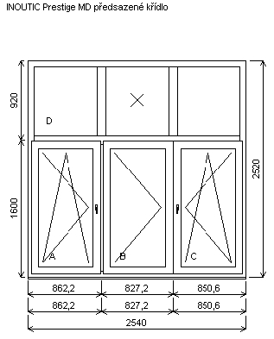
Základní cena:

Barva (ext/int):
Sklo:
Rám:
Sloupek:
Stulp BC:
Křídlo:

Podklad. profil:
Pevné příčky:
Klika:

Doplňky:

Výška kliky:

Rozměry rámu: 2540,0 x 2520,0 mm
Pozice: 1/: Čtyřdílné okno s poutcem a sloupkem vlevo +
příslušenství
Čtyřdílné okno s poutcem a
sloupkem vlevo
601 Bílá / bílá
F4-16T-PXN4 Ug=1.0 30dB
71/76 6komor, 3-těsnění
95, středové těsnění
klapačka dveřní 73 široká
84/84 LOMENÉ 6-komor
FIX
30mm std
95, středové těsnění
okenní standardní
žádná
Vnitřní PVC parapet Melanin vč.
bočnic Bílá (1003), d=podle okna,
hl=350, 1ks
Pozink. překrytka 50x30-k
vnějšímu parapetu surová, d=podle okna,
hl=30, 1ks
(FFG) A:1/2 , C:1/2
Celkem:
Množství: 2

-
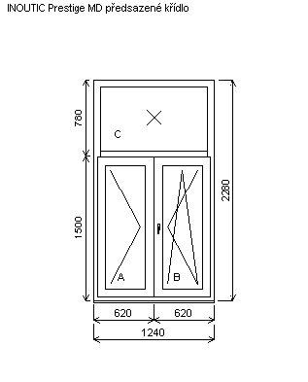
Základní cena:
Barva (ext/int):
Sklo:
Rám:
Sloupek:
Stulp AB:
Křídlo:

Podklad. profil:
Klika:

Doplňky:

Výška kliky:

Rozměry rámu: 1240,0 x 2280,0 mm
Pozice: 2/: Trojdílné okno s poutcem + příslušenství
Trojdílné okno s poutcem
601 Bílá / bílá
F4-16T-PXN4 Ug=1.0 30dB
71/76 6komor, 3-těsnění
95, středové těsnění
klapačka dveřní 73 široká
84/84 LOMENÉ 6-komor
FIX
30mm std
okenní standardní
žádná
Vnitřní PVC parapet Melanin vč.
bočnic Bílá (1003), d=podle okna,
hl=350, 1ks
Pozink. překrytka 50x30-k
vnějšímu parapetu surová, d=podle okna,
hl=30, 1ks
(FFG) B:1/2
Celkem:
Množství: 24

-
1 / 4

Příloha č. 1 - Výkaz prací, prvků a výměr k ocenění

Cena za kus:

Cena za kus :

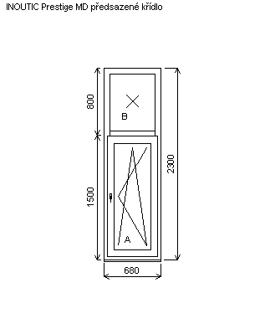
Základní cena:
Barva (ext/int):
Sklo:

Rám:
Sloupek:
Křídlo:

Podklad. profil:
Klika:

Doplňky:

Výška kliky:

Rozměry rámu: 680,0 x 2300,0 mm
Pozice: 3/: Dvojdílné okno s poutcem + příslušenství
Dvojdílné okno s poutcem
601 Bílá / bílá
Waterfall4-16-PXN4 Ug=1.0 Kůra -TGI
bílý 9016
71/76 6komor, 3-těsnění
95, středové těsnění
84/84 LOMENÉ 6-komor
FIX
30mm std
okenní standardní
žádná
Vnitřní PVC parapet Melanin vč.
bočnic Bílá (1003), d=podle okna,
hl=350, 1ks
Pozink. překrytka 50x30-k
vnějšímu parapetu surová, d=podle okna,
hl=30, 1ks
(FFG) A:1/2
Celkem:
Množství: 4

-
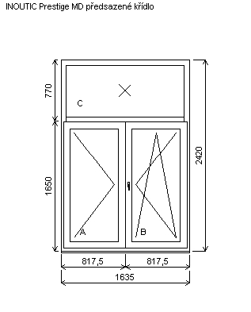
Základní cena:
Barva (ext/int):
Sklo:
Rám:
Sloupek:
Stulp AB:
Křídlo:

Podklad. profil:
Klika:

Doplňky:

Výška kliky:

Rozměry rámu: 1635,0 x 2420,0 mm
Pozice: 4/: Trojdílné okno s poutcem + příslušenství
Trojdílné okno s poutcem
601 Bílá / bílá
F4-16T-PXN4 Ug=1.0 30dB
71/76 6komor, 3-těsnění
95, středové těsnění
klapačka dveřní 73 široká
84/84 LOMENÉ 6-komor
FIX
30mm std
okenní standardní
žádná
Vnitřní PVC parapet Melanin vč.
bočnic Bílá (1003), d=podle okna,
hl=350, 1ks
Pozink. překrytka 50x30-k
vnějšímu parapetu surová, d=podle okna,
hl=30, 1ks
(FFG) B:1/2
Celkem:
Množství: 1

-
2 / 4

Cena za kus :

Cena za kus :

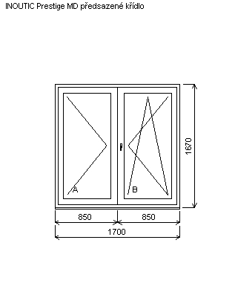
Základní cena:
Barva (ext/int):
Sklo:

Rám:
Stulp:
Křídlo:
Podklad. profil:
Klika:
Doplňky:

Výška kliky:

Rozměry rámu: 1700,0 x 1670,0 mm
Pozice: 5/: Dvojdílné okno + příslušenství
Dvojdílné okno
601 Bílá / bílá
Waterfall4-16-PXN4 Ug=1.0 30dB

71/76 6komor, 3-těsnění
klapačka dveřní 73 široká
84/84 LOMENÉ 6-komor
30mm std
okenní standardní
Vnitřní PVC parapet Melanin vč.
bočnic Bílá (1003), d=podle okna,
hl=350, 1ks
Pozink. překrytka 50x30-k
vnějšímu parapetu surová, d=podle okna,
hl=30, 1ks
(FFG) B:1/2
Celkem:
Množství: 1

-
3 / 4

Cena za kus :

Položky
5 položek oken - celková cena položek ………………………………………………………………..

Vnitřní parapety ……………………………………………………………………………….…………... ……...…………………………………………………………………………………...

Pozinkové překrytky v bílé barvě (přechod na stávající vnější parapet ) .…………………………..

Demontáž starých oken …………………...………………………………………….

213,81 m …..
Montáž nových oken …………………………………………………………………..

213,81 m …..
Zednické začištění ŠPALETOVÝCH oken pod malbu ……………………………..

213,81 bm ….
Přeprava, přesuny a ekologická likvidace odpadů ………..………………………

88,05 m2 .…
Parotěsná zábrana (interiér) …………………………………………………………..

213,81 bm .…
Paropropustná zábrana (exteriér) …………………………………………………....

213,81 bm ….

Cena celkem bez DPH ……………………………………………….

4 / 4

Výmalba ostění a nadpraží bílou barvou z vnitřní i vnější strany ………………………………….…

DPH 21% ……………………………………………….

Cena celkem s DPH ……………………………………………….

